Roteiro criação ambiente de teste do Mongo Enterprise

Configuração do Security Group
Criar um SG com nome “serasaexperian-digital-vpn-escritorio”, liberando acesso para toda rede 10.0.0.0/8 às seguintes portas:
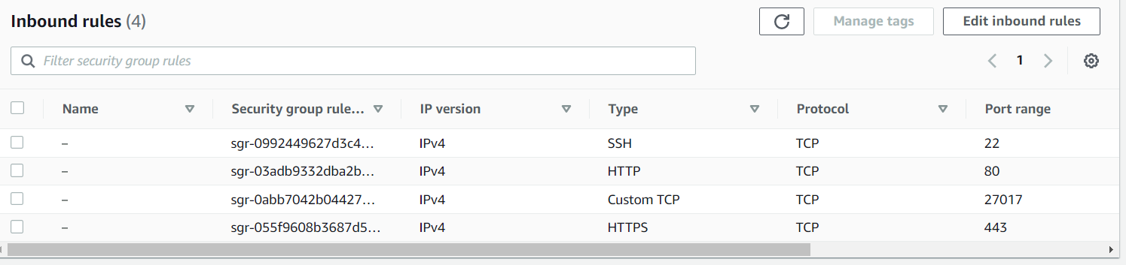
Importante:
- Existem muitos SGs criados na conta. Avaliar se as configurações não são redundantes
- As regras desse SG estão muito abertas, para o ambiente de produção necessário uma avaliação mais restritiva

Configuração do Systems Manager

Criação da chave para o Systems Manager no KMS
Criar uma chave com ALIAS “BUKeyForDigital-SSM” e configurar ROLE “AWSServiceRoleForAmazonSSM” como KEY Administrator
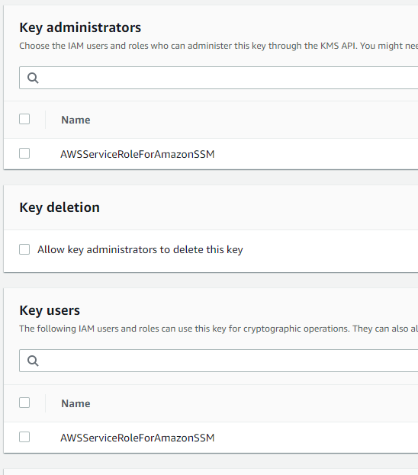

Criar uma IAM ROLE para os servidores

Criar política customizada
Nessa ROLE é necessário criar uma política customizada (create inline policy) com nome “BUPolicyForDigital-SSM-KMS”:
{
"Version": "2012-10-17",
"Statement": [
{
"Effect": "Allow",
"Action": [
"ssmmessages:CreateControlChannel",
"ssmmessages:CreateDataChannel",
"ssmmessages:OpenControlChannel",
"ssmmessages:OpenDataChannel"
],
"Resource": "*"
},
{
"Effect": "Allow",
"Action": [
"s3:GetEncryptionConfiguration"
],
"Resource": "*"
},
{
"Effect": "Allow",
"Action": [
"kms:Decrypt"
],
"Resource": "arn:aws:kms:sa-east-1:328257591560:key/53548b58-642a-487f-bb78-261e6e28360d"
}
]
}
Importante: o RESOURCE é o ARN da chave criada no KMS no item 2.1

Criar IAM Role
Criar uma ROLE com nome “BURoleForDigitalEC2-SSM” para o serviço EC2 e anexar as políticas: “CloudWatchAgentServerPolicy”, “AmazonSSMManagedInstanceCore” e a política customizada recém-criada
Lembrete: para criação de novas ROLES é necessário anexar a Permission Boundary “BUAdminBasePolicy”
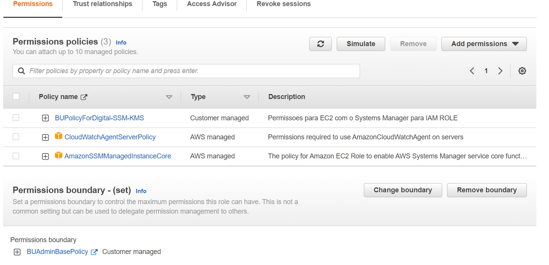

Criação da imagem do servidor MONGO

Criação de um par de chaves para acesso via SSH
Criar um KEYPAIR com nome “digital-2.pem”

Criação do servidor base
Name: “Servidor base MONGO ENTERPRISE - RED HAT - 27.02.2023”
Image: eec_aws_rhel_8.7_1673342851_1.142.76.1803 (ami-0e3ae1ccf8b76a21b) criada pelo EEC em 10/01/2023
Instance type: t3.large
Key pair: digital-2
VPC: vpc-053d2326f23cefae6 (aws-landing-zone-VPC)
Subnet: subnet-033160ee36b4f778f (aws-landing-zone-Private subnet 3A)
Availability Zone: sa-east-1c
CIDR: 10.99.133.128/26
Auto-assign public IP: disable
Select existing security group: serasaexperian-digital-vpn-escritorio
Configure storage:
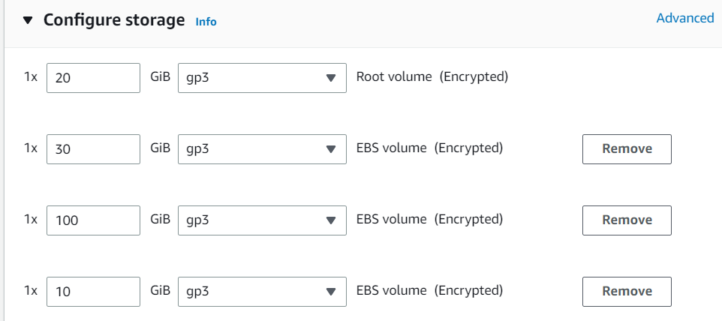
Nessa configuração temos um disco para o boot (20 GB), um LVM para o /var e outras pastas que podem crescer, um disco de dados (100 GB) e um disco para SWAP (10 GB)

Procedimentos iniciais do servidor base

Atualização do servidor
Conectar no servidor via ssh e atualizar o sistema operacional
ssh -i "digital-2.pem" ec2-user@10.99.133.183
yum update -y
reboot

Criar disco de SWAP
Listar as partições existentes:
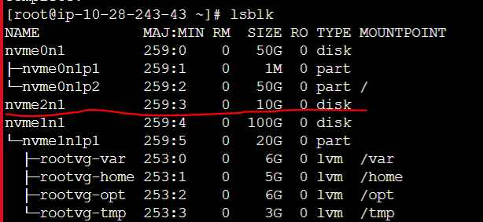
Configurar a partição de backup
cfdisk /dev/nvme2n1
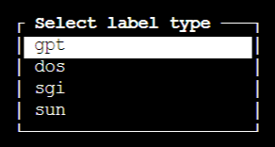

mkswap /dev/nvme2n1p1
vim /etc/fstab
UUID=30e8db0f-5aef-4924-a739-af1abbe13c45 none swap defaults 0 0
swapon -a

Criar disco de dados
Criar o file system: mkfs -t xfs /dev/nvme3n1
Verificar se o file system está ok: lsblk -f
Copiar o UUID do disco para editar o fstab
Editar o /etc/fstab:
UUID=5016d139-9f82-4568-a939-d396e6a3ba70 /var/lib/mongo xfs defaults 0 0
Executar o mount -a para carregar as alterações do fstab
O comand mount para verificar as partições

Install MongoDB Enterprise Edition

Configure repositor
Referência: https://www.mongodb.com/docs/v4.4/tutorial/install-mongodb-enterprise-on-red-hat/
Create an /etc/yum.repos.d/mongodb-enterprise-4.4.repo file so that you can install MongoDB enterprise directly using yum:
[mongodb-enterprise-4.4]
name=MongoDB Enterprise Repository
baseurl=https://repo.mongodb.com/yum/redhat/$releasever/mongodb-enterprise/4.4/$basearch/
gpgcheck=1
enabled=1
gpgkey=https://www.mongodb.org/static/pgp/server-4.4.asc

Install MongoDB Enterprise 4.4.
To install the MongoDB Enterprise packages, issue the following command:
sudo yum install -y mongodb-enterprise

ou para uma versão específica, usar:
sudo yum install -y mongodb-enterprise-4.4.18 mongodb-enterprise-server-4.4.18 mongodb-enterprise-shell-4.4.18 mongodb-enterprise-mongos-4.4.18 mongodb-enterprise-tools-4.4.18

Para evitar atualizações não intencionais, fixe o pacote. Para fixar um pacote, adicione a diretiva ao arquivo /etc/yum.conf:
exclude=mongodb-enterprise,mongodb-enterprise-server,mongodb-enterprise-shell,mongodb-enterprise-mongos,mongodb-enterprise-tools,mongodb-enterprise-database-tools-extra,mongodb-enterprise-cryptd

Na instalação do MONGO são usadas as seguintes pastas:
- data files in /var/lib/mongo
- log files in /var/log/mongodb
Para a inicialização do MONGO, executar:
systemctl enable mongod
systemctl start mongod

Para verificar se está tudo ok:
systemctl status mongod

Instalação do Agente do Zabbix
wget https://repo.zabbix.com/zabbix/6.2/rhel/7/x86_64/zabbix-agent2-6.2.1-1.el7.x86_64.rpm
yum install zabbix-agent2-6.2.1-1.el7.x86_64.rpm
vim /etc/zabbix/zabbix_agent2.conf
Alterar as linhas:
Server=spobrzbxaws16.br.experian.eeca
ServerActive=spobrzbxaws16.br.experian.eeca
HostnameItem=system.hostname
HostMetadataItem=system.uname
Adicionar essas linhas
AllowKey=system.run[*]
DenyKey=system.run[sudo]

systemctl enable zabbix.agent2
systemctl start zabbix.agent2

Criar AMI do servidor
aws ec2 create-image --instance-id i-05af8e4fdf8a6eae1 --name "ami-mongo-redhat8-2023-02-28" --description "Imagem para criacao dos servidores MongoDB com Red Hat 8 Enterprise" --no-verify-ssl

AMI ami-0b54d97016015afc1 criada

Criar servidores do ambiente de teste

Criar instância UAT para a subnet A (mongodb-digital-UAT-a)
aws ec2 run-instances --image-id ami-0b54d97016015afc1 --instance-type t3.large --subnet-id subnet-0b98c95db550ce9d9 --security-group-ids sg-0d2655c4bf3a7bb14 --key-name digital-2 --tag-specifications 'ResourceType=instance,Tags=[{Key=bu,Value=\"digital\"},{Key=CWRetentionDays,Value=\"30\"},{Key=Name,Value=\"BRASA1UDBUES04\"},{Key=ResourceBusinessUnit,Value=\"Brazil_Digital_Paas\"},{Key=ResourceAppRole,Value=\"db\"},{Key=Description,Value=\"Banco_MONGO_UAT_A\"},{Key=CWAgentInstall,Value=\"true\"},{Key=Backup,Value=\"true\"},{Key=ResourceCostCenter,Value=\"1800.BR.134.502527\"},{Key=ResourceName,Value=\"brasa1udbues04.br.experian.eeca\"},{Key=ResourceOwner,Value=\"devsecopsdigitalpaas@br.experian.com\"},{Key=Ambiente,Value=\"UAT\"}]' --no-verify-ssl
Instância criada: i-05575312f90576d97
aws ec2 associate-iam-instance-profile --instance-id i-05575312f90576d97 --iam-instance-profile Arn=arn:aws:iam::328257591560:instance-profile/BURoleForDigitalEC2-SSM --no-verify-ssl

Criar instância UAT para a subnet B (mongodb-digital-UAT-b)
aws ec2 run-instances --image-id ami-0b54d97016015afc1 --instance-type t3.large --subnet-id subnet-0bc91637c41307d1e --security-group-ids sg-0d2655c4bf3a7bb14 --key-name digital-2 --tag-specifications 'ResourceType=instance,Tags=[{Key=bu,Value=\"digital\"},{Key=CWRetentionDays,Value=\"30\"},{Key=Name,Value=\"BRASA1UDBUES05\"},{Key=ResourceBusinessUnit,Value=\"Brazil_Digital_Paas\"},{Key=ResourceAppRole,Value=\"db\"},{Key=Description,Value=\"Banco_MONGO_UAT_B\"},{Key=CWAgentInstall,Value=\"true\"},{Key=Backup,Value=\"true\"},{Key=ResourceCostCenter,Value=\"1800.BR.134.502527\"},{Key=ResourceName,Value=\"brasa1udbues04.br.experian.eeca\"},{Key=ResourceOwner,Value=\"devsecopsdigitalpaas@br.experian.com\"},{Key=Ambiente,Value=\"UAT\"}]' --no-verify-ssl
Instância criada: i-0ec2ee35c83d22dbd
aws ec2 associate-iam-instance-profile --instance-id i-0ec2ee35c83d22dbd --iam-instance-profile Arn=arn:aws:iam::328257591560:instance-profile/BURoleForDigitalEC2-SSM --no-verify-ssl

Criar instância UAT para a subnet C (mongodb-digital-UAT-c)
aws ec2 run-instances --image-id ami-0b54d97016015afc1 --instance-type t3.large --subnet-id subnet-033160ee36b4f778f --security-group-ids sg-0d2655c4bf3a7bb14 --key-name digital-2 --tag-specifications 'ResourceType=instance,Tags=[{Key=bu,Value=\"digital\"},{Key=CWRetentionDays,Value=\"30\"},{Key=Name,Value=\"BRASA1UDBUES06\"},{Key=ResourceBusinessUnit,Value=\"Brazil_Digital_Paas\"},{Key=ResourceAppRole,Value=\"db\"},{Key=Description,Value=\"Banco_MONGO_UAT_C\"},{Key=CWAgentInstall,Value=\"true\"},{Key=Backup,Value=\"true\"},{Key=ResourceCostCenter,Value=\"1800.BR.134.502527\"},{Key=ResourceName,Value=\"brasa1udbues04.br.experian.eeca\"},{Key=ResourceOwner,Value=\"devsecopsdigitalpaas@br.experian.com\"},{Key=Ambiente,Value=\"UAT\"}]' --no-verify-ssl
Instância criada: i-00754af5c6e3ee64f
aws ec2 associate-iam-instance-profile --instance-id i-00754af5c6e3ee64f --iam-instance-profile Arn=arn:aws:iam::328257591560:instance-profile/BURoleForDigitalEC2-SSM --no-verify-ssl

Criar cluster do MONGO ambiente de teste

Configurações em cada nó
yum install net-tools -y
vi /etc/mongod.conf
Incluir as linhas:
replication:
replSetName: mongodb-poc

systemctl stop mongod
systemctl start mongod
hostnamectl set-hostname poc-0x
init 6

Criação das chaves
mkdir /var/mongokeys
openssl rand -base64 32 > /var/mongokeys/mongodb-keyfile.key
chmod 600 /var/mongokeys/mongodb-keyfile.key
mongod --enableEncryption --encryptionKeyFile /var/mongokeys/mongodb-keyfile.key

